**LX 3 Права и пользователи. Управление учетными записями.**

Цель работы: научиться основным действиям и командам, связанным с управлением пользователями Linux - добавление, удаление пользователя, изменение пароля, добавление в группу. Основные изучаемые команды - *adduser, passwd, su, sudo*.

Первым делом, для продуктивной работы на семинаре, ознакомимся с содержимым файлов: /etc/passwd, /etc/shadow, /etc/group. Для получения информации с них, воспользуемся командой cat.

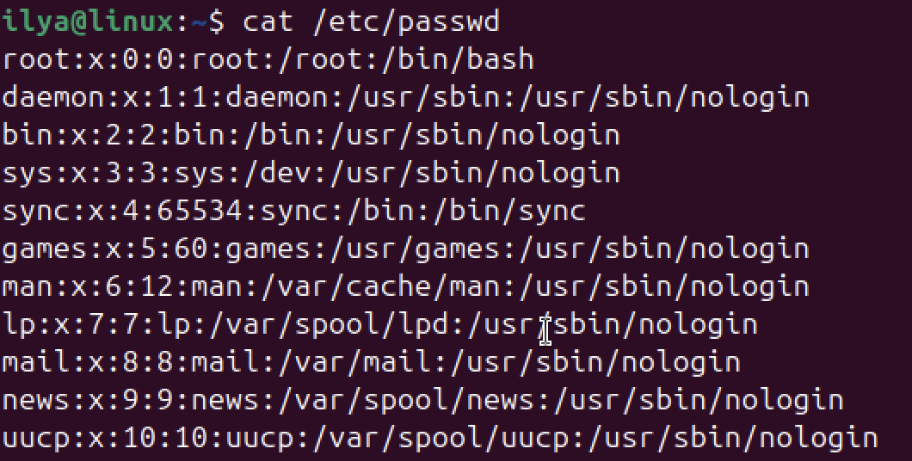

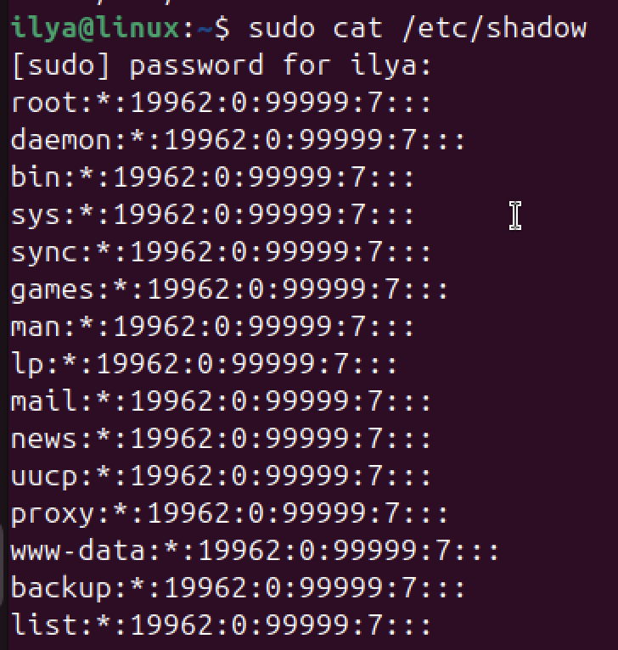

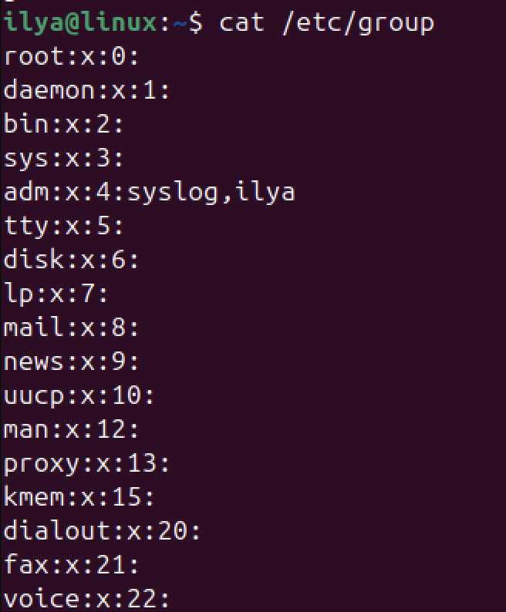

После знакомства с содержимым файлов, приступим к заданию. Нам требуется создать следующие группы: workers, teachers, students. Для этого воспользуемся командой «sudo groupadd имя_группы».

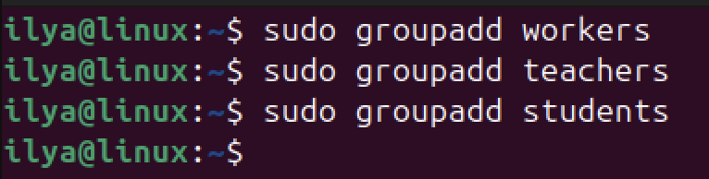

После успешного добавления новых групп, нам требуется создать пользователей *user_N*, где N =1, 2, .., 5, uid учетной записи должен быть равен 2000+N. Воспользуемся командой «sudo useradd -u 2001 user_1», параметр -u используется для добавления uid учетной записи (user id). Пропишем команду пять раз, для создания пяти пользователей.

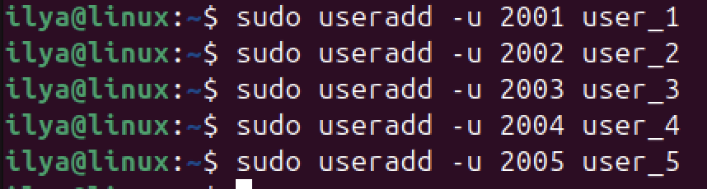

Далее в задании сказано, что нам требуется добавить пользователей с номером 1 и 2 в группу workers, вручную внеся изменения в конфигурационный файл. Поэтому, первым делом, нам нужно поменять права доступа к конфигурационному файлу /etc/group. Сделать мы это можем с помощью команды «sudo chmod 706 /etc/group». 7 (для владельца) отвечает за чтение, запись и выполнение, 0 (для группы) - ничего, 6 (для других пользователей) - только чтение и запись. После выполнения команды, мы сможем вручную изменять и дописывать пользователей в строке.

Для этого воспользуемся компонентом nano, который мы использовали в прошлых семинарах. Пропишем команду «sudo nano /etc/group». Вручную пролистываем до строки workers:x:1001: и добавим значение наших пользователей. Сохраним все изменения и выйдем из редактора nano. Пропишем команду cat /etc/group и увидим, что все было выполнено верно.

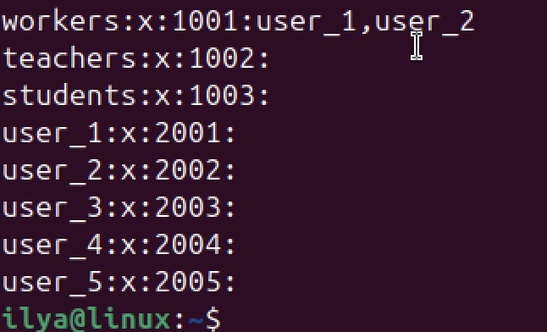

Теперь нам требуется добить оставшихся пользователей в группу students при помощи команд администрирования. Это можно сделать при помощи команды usermod. Для этого пропишем команду «sudo usermod -aG имя_группы имя_пользователя». Параметр a указывает на то, что мы добавляем пользователя в группу students без удаления его из других групп, если не записать данный флаг, то пользователь переместиться из одной группы в другую. G - отвечает за добавление новой группы для пользователя.

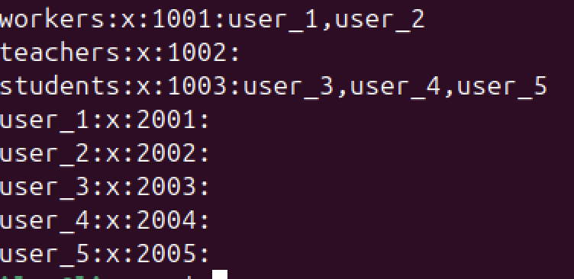

После перемещения пользователей по требуемым группам, нам требуется создать нового пользователя student с комментарием “Приемышев Илья”. Воспользуемся уже использовавшейся командой, добавив в нее параметр -c для комментирования:

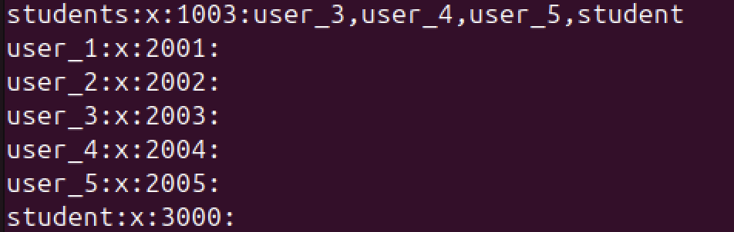

Исходя из скриншота, мы видим, что пользователь student добавлен в группу students.

Следующим шагом, нам нужно добавить пароли для наших пользователей. Для этого воспользуемся командой «sudo passwd user_N». Для удобства всем пользователям я буду задавать одинаковые пароли.

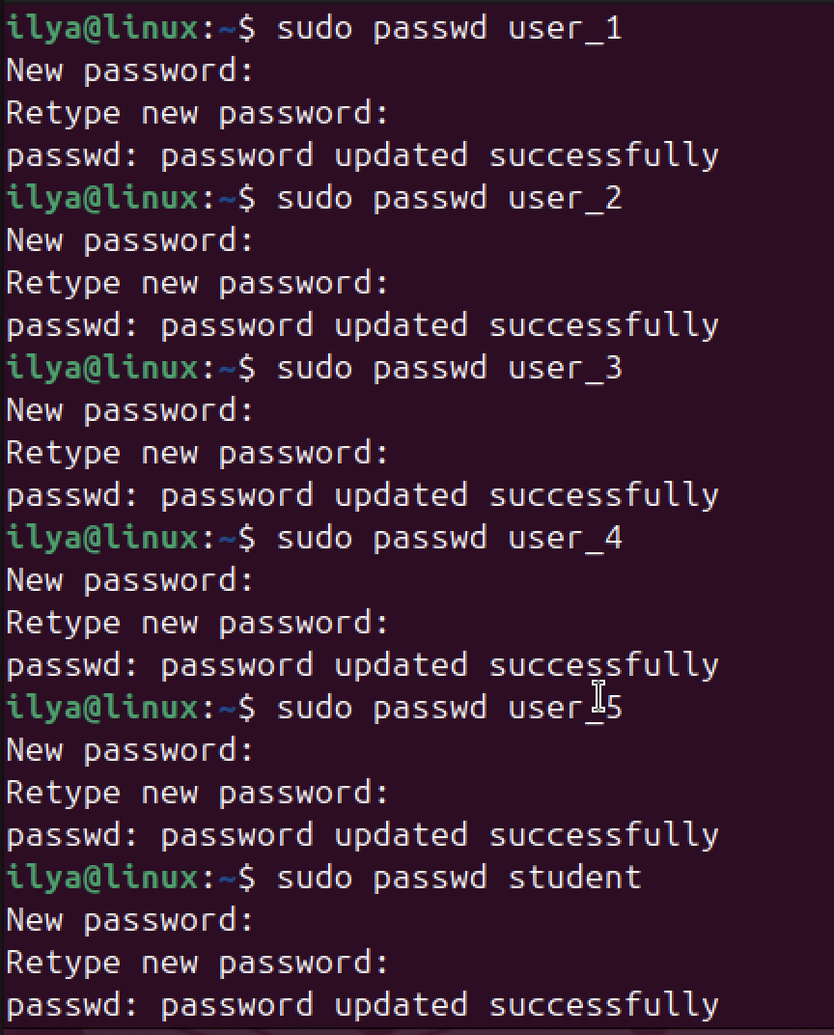

В корневом каталоге создадим директорию labs и создадим в нем каталоги library и tests. Для этого находясь в домашнем каталоге запишем команду: «sudo mkdir labs»

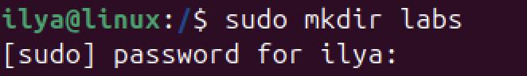

Далее для создания подкаталогов в каталоге labs пропишем команды, находясь в домашнем каталоге: “sudo mkdir labs/library” и “sudo mkdir labs/tests”. Далее воспользуемся командой “cd labs/”, чтобы перейти в директорию labs и с помощью команды ls проверим содержимое. Как мы видим, появились новые каталоги.

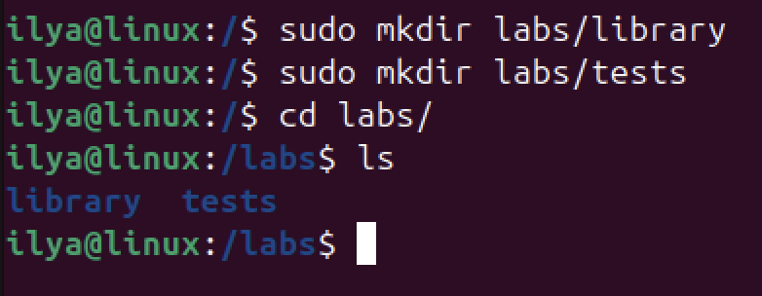

Теперь переместимся в library для того, чтобы там создать фалы по примеру: “book_Фамилия_студента_N”. Для этого переместимся в каталог library с помощью команды: “cd library/” и воспользуемся командой “sudo touch book_Фамилия_студента_N”, где на месте Фамилия студент напишем произвольную фамилию и по порядку создания файлов будет записывать их номер. Команда touch отвечает за создание нового пустого файла.

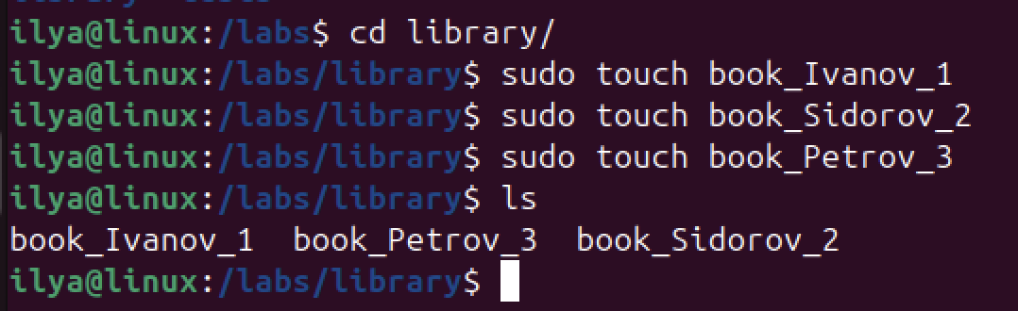

Воспользуемся командой ls, чтобы убедиться, что все файлы созданы.

Теперь создадим текстовые файлы по примеру: “test_Имя_студента” и поместим их в каталог tests. Содержимое файла должно включать в себя скрипт на создание пользователя user[номер варианта] и задание ему пароля pass[номер варианта]. Также данные файлы должны быть исполняемыми для пользователей группы student. Для начала перейдем в каталог tests и создадим файл test_Ilya.

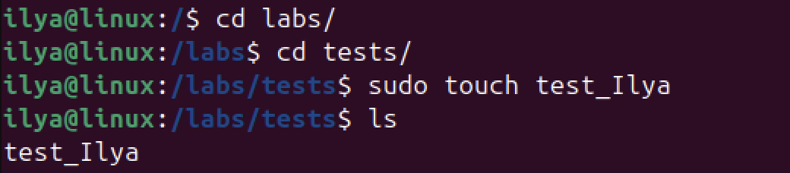

Теперь запишем скрипт в файл. Для этого воспользуемся nano. Пропишем команду nano tests/test_Ilya. Мы перейдем к окно для записи скрипта. Воспользуемся шебангом #!/bin/bash для того, чтобы скрипт выполнялся с помощью bash. Пропишем команды useradd user1 и echo “pass1” | passwd --stdin user1. | - используется для конвейерного соединения команд, что позволяет передавать вывод одной команды в качестве ввода другой. --stdin используется для указания, что пароль для пользователя будет передан через стандартный ввод.

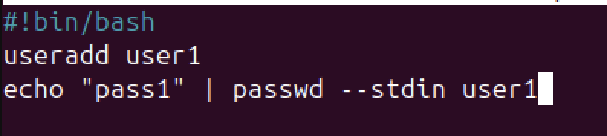

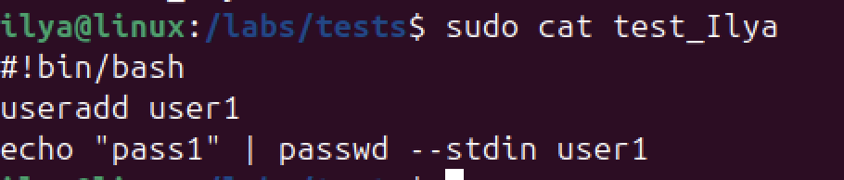

Сохраняем скрипт и сделаем файл исполняемым. Для этого пропишем команду “sudo chmod 750 tests/test_Ilya” и chown :students tests/test_Ilya. 750 обозначает, что владелец имеет право на чтение, запись и выполнение, члены группы имеют право на чтение и выполнение и остальные пользователи не имеют никаких прав доступа.



Chown используется для изменения группы файла на students.

Следующим заданием создадим файл list в каталоге labs, в который мы запишем список файлов директории /etc. Для этого пропишем команду sudo ls /etc > /labs/list.

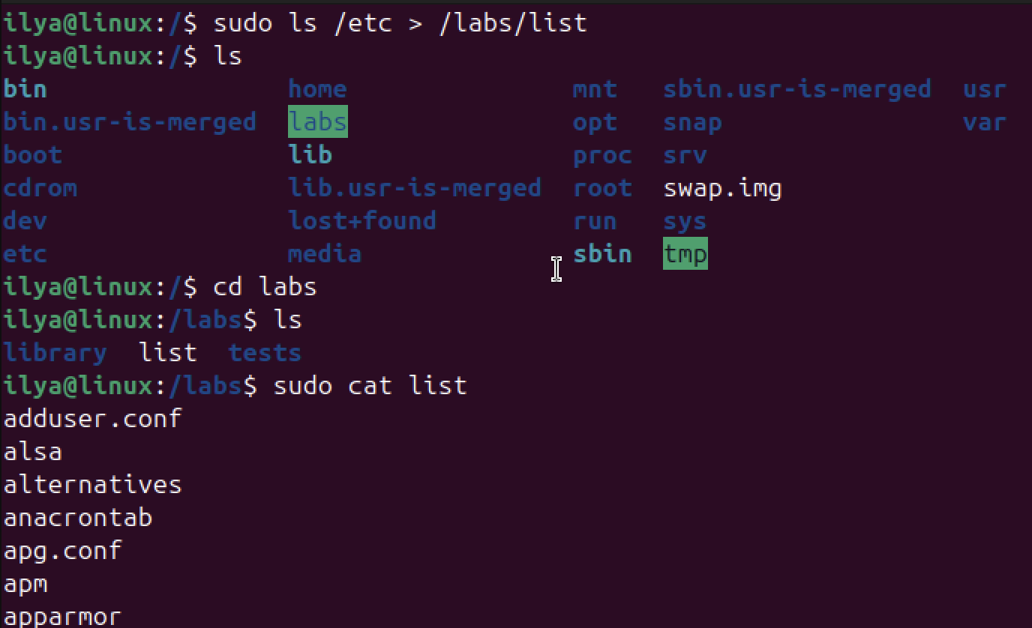

Символ > используется для перенаправления вывода команды в файл, в данном случае в файл list.

Теперь дадим право на изменение файла только пользователю teacher, а на чтение пользователям группы workers. Воспользуемся командой sudo setfacl -m g:workers:r /labs/list и sudo setfacl -m g:workers:rw /labs/list. Команда setfacl используется для задания управления доступа к файлам или директориям. Параметр -m -позволяет изменить права доступа, g - указывает на то, что произойдет изменение параметров групп. R - чтение, w - запись, x - выполнение.

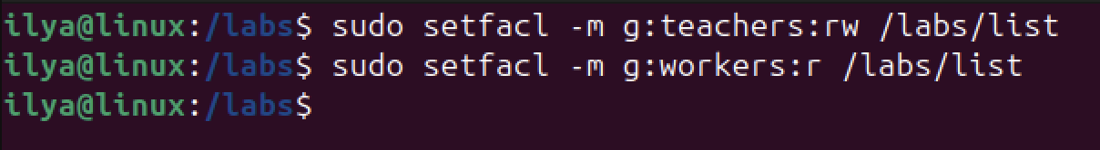

И теперь настроим права доступа к каталогу library и tests. Teachers - могут изменять и создавать файлы, students - имеют только доступ на чтение. Воспользуемся уже ранее применяемыми командами. Для teachers используем sudo chmod 770 library и tests, sudo chown :teachers library и tests.

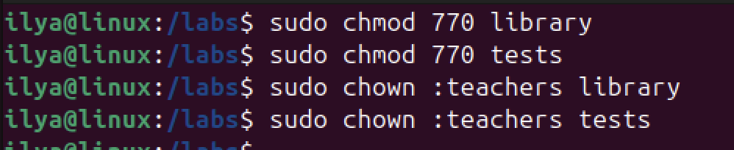

А для группы students воспользуемся командой setfacl.



**Контрольные вопросы.**

1. Какие основные файлы хранят информацию о зарегистрированных в системе пользователях?

Вся информация о пользователе обычно хранится в файлах /etc/passwd и /etc/group.

/etc/passwd – этот файл содержит информацию о пользователях: имя пользователя, зашифрованный пароль, UID - числовой идентификатор пользователя, GID - числовой идентификатор группы, настоящее имя пользователя, путь к домашнему каталогу, командная оболочка, которую пользователь использует при сеансе.

/etc/group – этот файл содержит информацию о группах, к которым принадлежат пользователи: имя группы, шифрованный пароль, GID - числовой идентификатор группы, пользователи, включенные в несколько групп.

1. Как добавить пользователя в систему?

Для добавления пользователя в систему следует использовать команду «useradd имя_пользователя»

1. Зачем операционная система отслеживает дату назначения пароля пользователю?

Для управления безопасностью. Это позволяет:

• Устанавливать сроки действия паролей и требовать их регулярную смену.

• Предоставлять пользователю уведомления о необходимости изменения пароля.

• Защищать систему от злоумышленников

1. Для чего служит пароль группы?

Пароль группы используется для ограничения доступа к определенной группе пользователей. Если группа имеет установленный пароль, то только пользователи, знающие этот пароль, могут присоединиться к группе и получить соответсвенный доступ к файловой системе.

1. Каково назначение файла */etc/shadow*?

Он предназначен для хранения зашифрованных паролей пользователей и информации о сроках действия паролей.

1. Как поменять пароль пользователю? Кто может это сделать?

С помощью команды passwd [имя пользователя]

Эту команду может выполнять только администратор (root) или сам пользователь (если он знает свой текущий пароль).

1. Почему возникает необходимость выполнить команду от имени другого пользователя?

• Для выполнения задач, требующих более высоких прав доступа (например, администратор может выполнять команды от имени обычного пользователя).

• Для тестирования с различными уровнями доступа.

• Для выполнения административных задач без необходимости переключения на учетную запись администратора.

**Задания для самостоятельного выполнения.**

Определим для значения umask параметры, при которых создаваемые файлы будут доступны всем пользователям. Пропишем команду umask 000, где все нули будут давать полные права для всех пользователей.

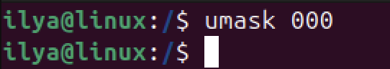

Далее создадим в домашнем каталоге подкаталог tmp, в котором любой пользователь, входящий в группу student сможет создавать, удалять и переименовывать файлы. Но при этом, его содержимое не должно быть видимым никому, кроме владельца. Создадим каталог tmp.

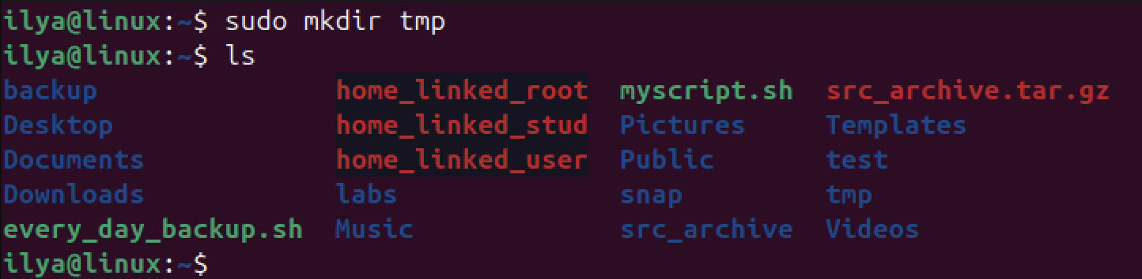

Применим настройки к группе students.



К нему применим следующие параметры с помощью команды chmod



7 - все права для владельца

2 - students могут создавать, удалять и переименовывать файлы

Теперь с помощью команды getfacl проверим правильность настроек, которые мы задали.

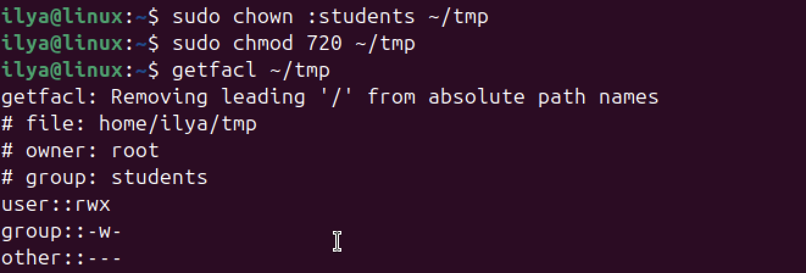

Мы видим, что в графе group указано students (они имеют полный доступ) и в правах указано только w, что означает только запись файлов.

Создать в домашнем каталоге папку shared, в которой могут создавать файлы любые пользователи, но удалять файлы могут только те, кто их создал.

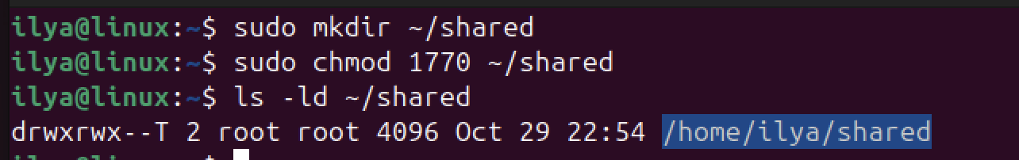

Заметим, что в команде chmod мы добавили дополнительный бит 1, который позволяет удалять файл только тому, кто создал его. -T как раз указывает на то, что мы добавили бит 1, который также называется sticky.